[19:49, 19/11/2024] Mamá: hola, como estas?

mi nombre es federica, queria averiguar por la casa de pinamar, si hay disponibilidad en enero?

[19:49, 19/11/2024] Mamá: Hola Federica, cómo estás?

[19:49, 19/11/2024] Mamá: Para que fecha y cuántas personas estás buscando hospedarte

[19:49, 19/11/2024] Mamá: Así puedo ayudarte

[19:49, 19/11/2024] Mamá: estaba buscando desde el 15/01 al 22/01

[19:49, 19/11/2024] Mamá: somos 7

[19:49, 19/11/2024] Mamá: Noo, disculpas

[19:49, 19/11/2024] Mamá: No tengo capacidad para 7 personas.

[19:50, 19/11/2024] Mamá: hola erika, mi nombre es valentina y te escribo de parte de sofía que hablo con vos por facebook

[19:50, 19/11/2024] Mamá: estamos buscando alquiler por 7 días en pinamar a partir del 15 más o menos y somos tres chicas de 18 años

[19:50, 19/11/2024] Mamá: Hola Valen! Cómo estás?

[19:50, 19/11/2024] Mamá: Sii,hable recién con Sofía  


[19:50, 19/11/2024] Mamá: y cuál sería el costo?

[19:50, 19/11/2024] Mamá: El precio por 7 noches es de $ 470.000 para 3 personas

[19:50, 19/11/2024] Mamá: Estamos en Totoras 750 e/ melgacho y de la trucha

[19:50, 19/11/2024] Mamá: Por si querés Googlearlo

[19:50, 19/11/2024] Mamá: y me podrías pasar un video del mono ambiente así se lo paso a las otras chicas?

[19:50, 19/11/2024] Mamá: También podemos coordinar una videollamada

[19:50, 19/11/2024] Mamá: y como es el tema del pago? la seña y demás

[19:50, 19/11/2024] Mamá: El pago es con depósito del 50% el resto al ingresar

[19:50, 19/11/2024] Mamá: El servicio de bla quería es opcional

[19:50, 19/11/2024] Mamá: ok buenísimo déjame que hablo con ellas

[19:50, 19/11/2024] Mamá: y mientras si queres coordinamos una videollamada para verlo

[19:50, 19/11/2024] Mamá: Disculpas me confundí en la grilla

[19:51, 19/11/2024] Mamá: El precio por 7 noches es de $ 608.000 para 3 personas

[19:51, 19/11/2024] Mamá: okok lo consulto

[19:51, 19/11/2024] Mamá: mañana a las 15 hs?

[19:51, 19/11/2024] Mamá: Hola buen día te consulto por el departamento

[19:51, 19/11/2024] Mamá: Somos 5 adultos, es para la segunda semana de diciembre. Me pasarías precio e información por favor. Gracias, espero tu respuesta

[19:51, 19/11/2024] Mamá: Buenos días Camila, cómo estás?

[19:51, 19/11/2024] Mamá: Puedo ofrecerles la semana del 07/12 14/12 o del 14 al 21de diciembre

[19:51, 19/11/2024] Mamá: Ya me dirás cual se ajusta a tus fechas...

[19:51, 19/11/2024] Mamá: Ahh si si, la semana del 7 al 14 nos viene genial

[19:51, 19/11/2024] Mamá: El precio por día es de $175.000 por día para 5 personas

[19:51, 19/11/2024] Mamá: Si quisieras podemos hacer una videollamada y mostrarte las instalaciones para mayor tangibilidad...

[19:51, 19/11/2024] Mamá: Hasta pronto! ✨✨✨  
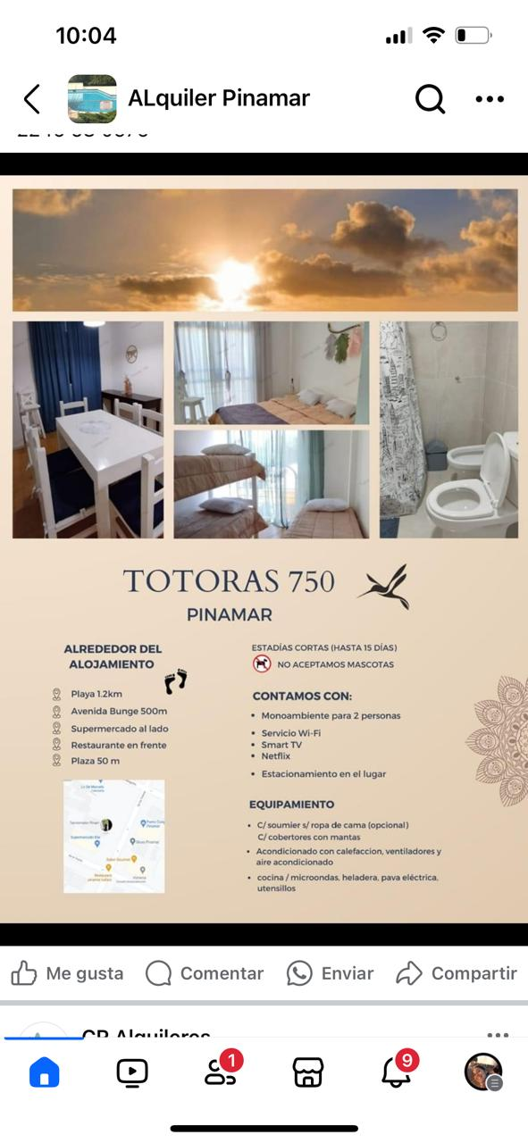

[19:54, 19/11/2024] Mamá: mi nombre es Brenda

[19:54, 19/11/2024] Mamá: yo te quería consultar por un departamento para dos personas

[19:54, 19/11/2024] Mamá: nosotros estábamos buscando para enero, mas o menos 5 noches

[19:54, 19/11/2024] Mamá: pensábamos desde el 2 o 3 de enero (podemos tener flexibilidad en los días)

[19:54, 19/11/2024] Mamá: no se si tenes algo disponible, somos una pareja😊